平成29年度 第1回大腿骨頚部骨折地域連携パス合同委員会の報告

合同委員会の様子
7月31日（月）、横浜市立みなと赤十字病院 大会議室にて、平成29年
度第1回大腿骨頚部骨折地域連携パス合同委員会を開催いたしました。
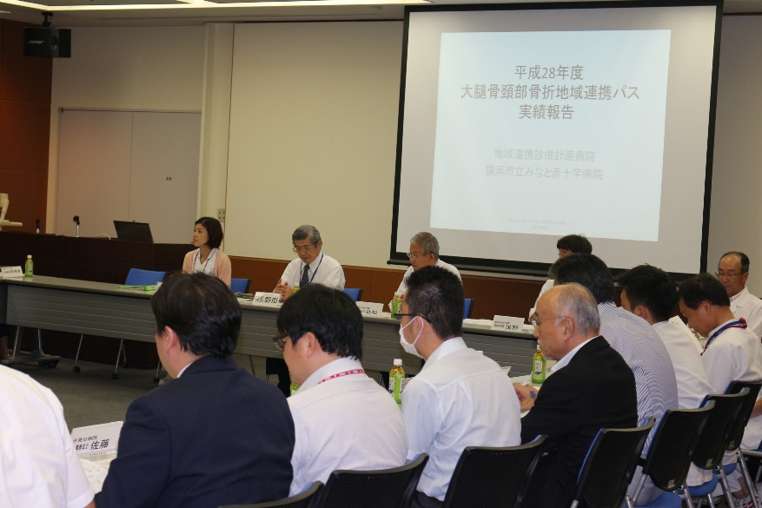

当院が、地域診療計画管理病院となり、横浜なみきリハビリテーション病院、新横浜リハビリテーション病院、亀田病院、ふれあい東戸塚ホスピタル、新戸塚病院、横浜市立脳卒中・神経脊椎センター、磯子中央病院、佐藤病院、汐見台病院、青葉さわい病院 10施設と連携させて頂いております。
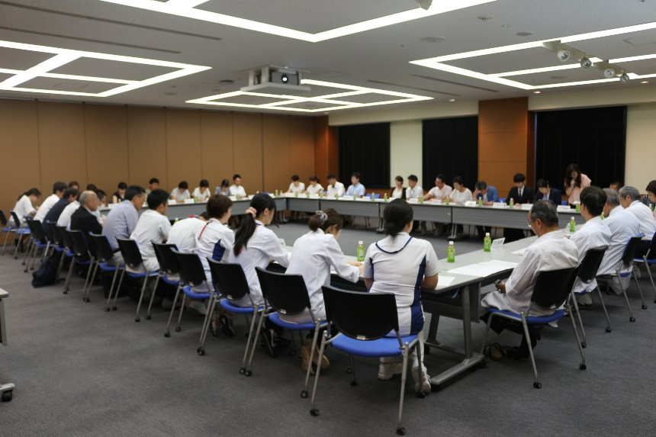

今回は、9施設から医師、看護師、理学療法士、社会福祉士、地域連携スタッフの皆様、当院からは、整形外科医の野田病院長、小森副院長、浅野部長や持松医療連携センター長兼副院長をはじめ、大腿骨頚部骨折地域連携パスに係る職員が参加しました。

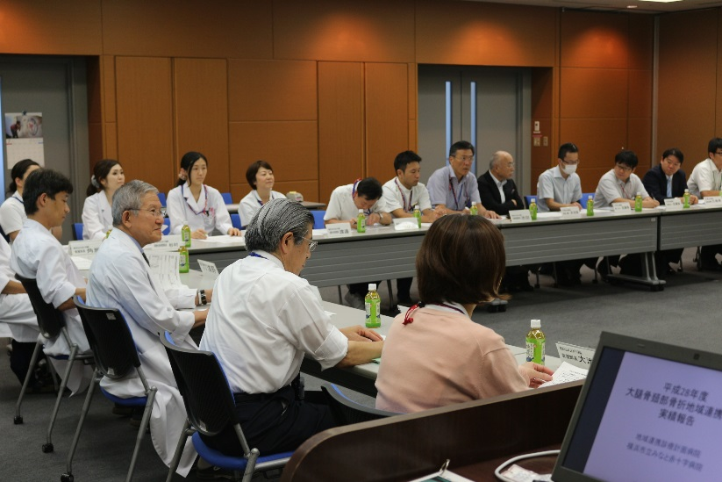
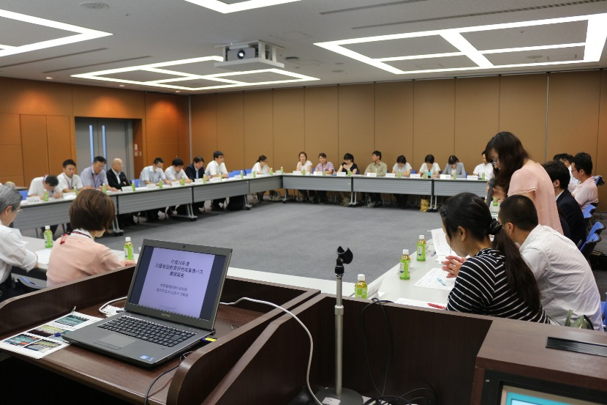

総数42名が参加する会となり、回復期リハビリテーション病院へ転院される患者の日常生活動作の回復に向けて、病院間の情報共有がスムーズになるよう意見交換を行いました。

